**Innehållsförteckning - Uppföljning**

7.1 Utdata ur Agresso 3

7.1.1 Skärmrapporter 3

7.1.2 Fasta rapporter (batchrapporter) 3

7.1.3 Transaktioner respektive saldon 4

7.2 Fråga konto 5

7.2.1 Att fråga konto 5

7.2.2 Kommandot Filter 7

7.2.3 Fråga verifikationsdetalj – zoom 7

7.2.4 Ändra till utökat frågeläge 8

7.2.5 Exempel på frågor med Fråga konto 9

7.3 Fråga verifikation 12

7.3.1 Sökning av verifikationer 12

7.3.2 Fältförklaring till skärmbilden Utökad fråga 13

7.3.3 Brytsummenivåer 16

7.3.4 Kolumnrubriker 16

7.3.5 Exempel på sökningar med Fråga verifikation 17

7.4 Fråga saldotabell 23

7.4.1 Sökning med Fråga saldotabell 23

7.4.2 Fältförklaring till Fråga saldotabell 25

7.4.3 Grafik 26

7.5 Relationer 27

7.5.1 Institutionens konteringsbara begrepp 27

7.5.2 Relationer för uppföljningsändamål 28

7.5.3 Exempel på sökningar med relationer 29

7.6 Frågemallar 31

7.6.1 Allmänt om frågemallar 31

7.6.2 Spara som frågemall 31

7.6.3 Använda en frågemall 32

7.6.4 Ändra befintlig frågemall 32

7.6.5 Ta bort frågemallar 33

7.7 Browser 34

7.7.1 Starta Browser 34

7.7.2 Fliken Setup 35

7.7.3 Fliken Sökvillkor 40

7.7.4 Fliken Resultat 42

7.7.5 Spara sökningen som en frågemall 44

7.7.6 Spara resultatet av en sökning 45

7.8 Analyzer 46

7.8.1 Starta Analyzer 46

7.8.2 Fliken Data 46

7.8.3 Fliken Korstabell 53

7.8.4 Fliken Träd 54

7.8.5 Fliken Cirkel 54

7.8.6 Fliken Stapel 56

7.9 Fasta rapporter för resultat- och budgetuppföljning 58

7.9.1 Vilka rapporter finns? 58

7.9.2 Beställning och utskrift av rapporter 58

Index Flik 7 - Uppföljning 61

# 

# 

# 7 UPPFÖLJNING

## 

## 7.1 Utdata ur Agresso

För uttag av information ur Agresso finns följande möjligheter

* Att på datorns skärm gå in i frågebilder (s k skärmrapporter)
* Att beställa fasta rapporter (även s k batchrapporter)
* Att till kalkylark (t ex Excel) eller ordbehandlingsprogram (t ex Word) exportera, vidarebefordra information från Agresso.

|  |  |  |  |
| --- | --- | --- | --- |
| Batchrapporter |  | Skärmrapporter |  |

|  |  |  |  |  |  |  |  |  |
| --- | --- | --- | --- | --- | --- | --- | --- | --- |
| Transaktions- rapporter |  | | Saldo- rapporter |  | Transaktions- rapporter |  | Saldo- rapporter | |
|  | | |  |  |  |  |  | |  | |
| * Verifikationsjournal per användare * Felkonterade verifikationer * Öppna poster | | |  | * Resultat/ Balansräkning * Saldodata per begrepp |  | * Fråga konto * Fråga verifikation |  | | * Fråga saldotabell | |

### 7.1.1 Skärmrapporter

Skärmrapporter tas fram i någon av AGRESSOs frågebilder som Du kan få fram på skärmen. Detta är ett mycket flexibelt sätt att ta fram just den information som Du är intresserad av och Du bestämmer själv layout i form av rubriker, kolumner och summeringar. Om Du önskar ta fram samma information regelbundet kan Du spara en frågemall som Du tar upp vid varje tillfälle Du vill ställa Din fråga.

### 7.1.2 Fasta rapporter (batchrapporter)

En batchrapport är en rapport med fast layout vad beträffar rubriker, kolumner mm. Vid beställningen sätts ett antal parametrar som exempelvis period och kst. Rapporten bearbetas på en server och under tiden har Du möjlighet att arbeta med andra uppgifter i Agresso eller i annat program (*se nedan 7.9*)

### 

### 7.1.3 Transaktioner respektive saldon

Ur Agresso kan Du ta fram information på transaktions- och saldonivå. En transaktions­rapport för ett kostnadsställe listar samtliga transaktioner, medan en saldorapport visar ag­gregerad information. Söker Du i en saldorapport efter ett kostnadsställe utan att vilja se utfallet speci­fi­cerat på övriga konteringsbegrepp så kommer endast en saldorad ut på rapporten.

#### Sökvillkor

Beroende på vilken information Du vill ta fram arbetar Du med olika skärmbilder som visar antingen transaktioner eller saldon. Skärmbilderna ***Fråga konto*** och ***Fråga verifikation*** visar information på transaktionsnivå medan ***Fråga saldotabell*** visar aggregerad information.

Generellt används s k ***jokertecken*** i samtliga frågebilder vid sökning i *textfält*. Dessa tecken ersätter andra okända värden.

**?** Ersätter alltid *ett* tecken.

**\*** Ersätter hur många tecken som helst (även inga tecken).

***Obs undantag:*** I *Till* kolumnen i Utökad fråga kan Du också använda s k jokertecken men aste­risken (*) har här en annan innebörd än i *Från* kolumnen: Asterisken innebär här ett ***exakt värde***. Anger Du t ex 3* söker systemet efter ett konto som börjar med en 3:a och är tvåställigt.

**Generella exempel på sökningar:**

**3\*** Visar allt som börjar på 3

**35\*** Visar allt som börjar med 35

**?** Ersätter ett valfritt tecken

**75?0** Söker oavsett värde i position tre och visar 7510, 7520, 7530 osv

**3?1?** Söker oavsett värde i position 2 och position 4 och visar 3711, 3916, 3816 osv

**?\*** Söker efter rader där kolumnen innehåller värden med minst ett tecken (Du slipper alla blanka förekomster)

**\*blommor\*** Söker i en textkolumn efter texten blommor. Den eftersökta texten kan stå i början, i slutet eller i mitten av kolumnen eftersom * är skrivet på bägge sidor om texten. Om blommor med inledande stor bokstav förekommer, kommer det dock inte att bli träff. För att försäkra dig om även sådana träffar kan Du istället söka efter texten *lommor*. För att även hitta förekomster av blomm**a**, blomm**an** måste man skriva *lomm*.

## 7.2 Fråga konto

Funktionen ***Fråga konto*** använder Du för att, med utgångspunkt från ett angivet konto, få fram verifikationer och enskilda transaktioner. Du kan inte ställa frågor på mer än ett konto i taget.

### 7.2.1 Att fråga konto

Denna frågefunktion kan vara användbar exempelvis när Du vet vilken typ av kostnads­slag det gäller men inte vet verifikationsnumret - Du vill t ex undersöka vilka lokalhyror som har betalats under en viss period.

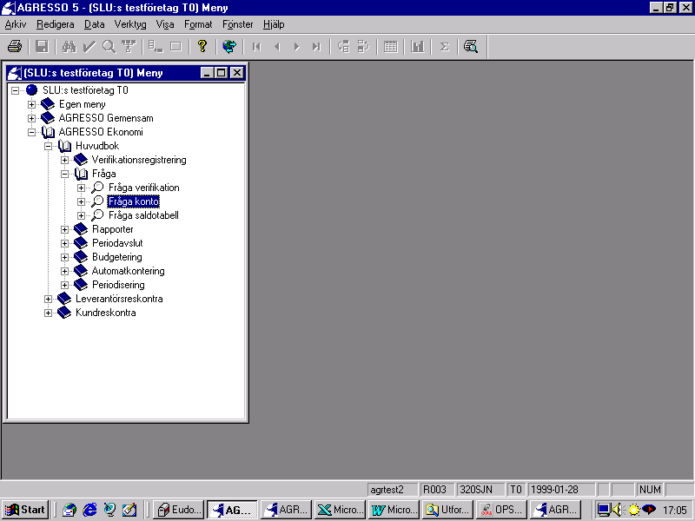

#### Gör så här för att fråga konto:

1. För att ställa frågor väljer Du **Agresso Ekonomi,** **Huvudbok, Fråga** och **Fråga konto**. Nedanstående bild syns på skärmen:

Ange eventuella sökvillkor på den grå sökraden.

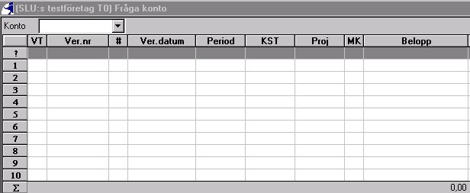

Skärmbilden visar i normalläge en ***sökrad*** (det finns även ett s k utökat läge, se nedan). Sökraden är gråmarkerad och markerad med ett frågetecken till vänster om raden.

1. Ange önskat konto i fältet för ***Konto*** och tryck ***Tab***.
2. Ange ev ***begränsningar för sökningen***. Om Du enbart anger konto i fältet *Konto* och därefter startar sökningen, visas alla verifikationer bokförda på det kontot. Önskar Du begränsa sök­ningen, anger Du sökkriterier på den grå sökraden.
3. Tryck på **Sök** (F7). De funna transaktionerna läggs ut under sökraden.

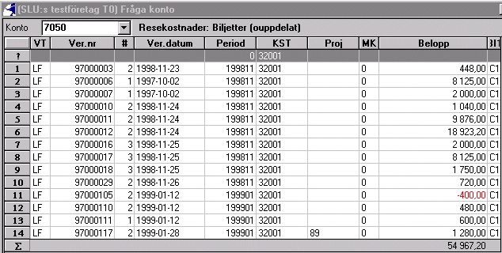

Om Du önskar mer information om dessa transaktioner än vad Du ser på skärmbilden, t ex verifikationstext, måste Du välja ***utökat frågeläge*** (*se 7.2.5*). Alternativt kan Du välja

***Fråga verifikationsdetalj***, d v s göra en zoom på den transaktionsrad som Du är intresserad av (*se 7.2.4*) eller välja ***Fråga verifikation*** (*7.3*).

**Fältförklaring**

***VT*** Verifikationstyp

***Ver. Nr*** Verifikationsnummer

**#** Sekvensnummer, den utsökta transaktionsradens radnummer i ursprungsverifikationen.

***Ver. datum*** Verifikationsdatum

***Period*** Period

***Kst*** Konteringsdimension 1 (Dim 1 = KST)

***Projekt*** Konteringsdimension 2 (Dim 2 = Projekt)

***MK*** Momskod

***Belopp*** Belopp i svenska kronor

1. ***Skriv ut*** resultatet genom att t ex trycka på skrivarsymbolen på verktygsmenyn. Om resultatet innehåller fler rader än vad som syns på skärmen kommer systemet att fråga om hela urvalet ska skrivas ut (*se 2.6.1*).
2. ***Avsluta*** genom att stänga resultatfönstret.

### 7.2.2 Kommandot Filter

Med hjälp av kommandot **Filter** i Datamenyn kan Du utföra sökningar i princip på samma sätt som i ovanstående exempel. I stället för att skriva in ett specifikt kostnadsställe i den grå sök­raden kan Du göra så här:

* Placera markören i rutan för period på en av de transaktionsraderna som innehåller värde som Du vill filtrera ut.

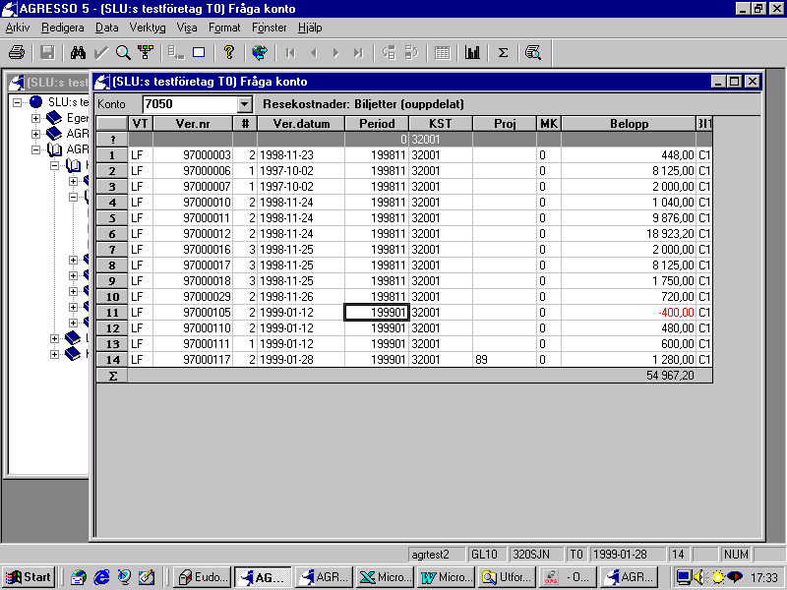

* Välj kommandot **Filter** i Datamenyn. Systemet sorterar bort alla rader utom de som innehåller det önskade värdet:

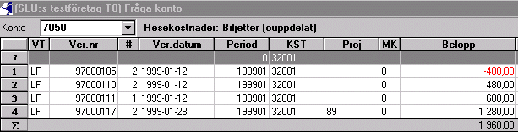

(Man “backar” från en filtrering genom en förnyad sökning med F7.)

### 7.2.3 Fråga verifikationsdetalj – zoom

Om Du önskar detaljupplysningar om varje enskild transaktion, väljer Du kommandot **Zoom** i Datamenyn. Markören måste vara placerad på en av raderna tabellfältet. En ny skärmbild visas som innehåller all tillgänglig information om en transaktion. Gör så här:

* Markera den transaktionsrad som Du vill ha mer information om.
* Välj kommandot **Zoom** (Alt + F6). Zoom-bilden syns nu på skärmen.

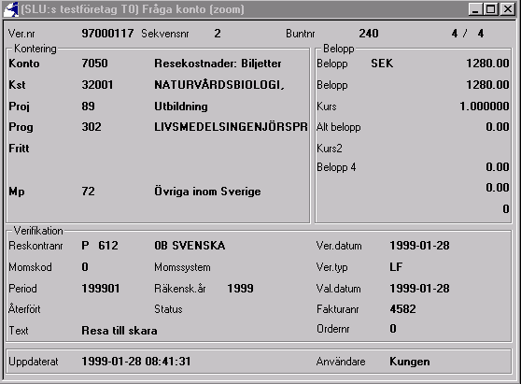

* Bläddra mellan de olika zoombilderna (transaktionsraderna) med hjälp av dessa knappar i verktygsmenyn:

 Visar första förekomsten i sökningen

 Visar nästa förekomst av sökningen

 Visar föregående förekomst i sökningen

 Visar sista förekomsten i sökningen

* ***Återgå till Fråga konto*** från zoom-bilden genom att ***stänga zoomskärmbilden*** (enklast genom att klicka på krysset längst upp till höger i zoomskärmbilden).
* ***Avsluta*** och återgå till huvudmenyn genom att stänga skärmbilden för Fråga konto.

### 7.2.4 Ändra till utökat frågeläge

För att från **Fråga konto** ändra till utökat frågeläge gör Du så här:

* Ange konto i fältet *Konto,* tryck **Tab**
* Välj kommandot **Utökad** i Verktygsmenyn (det blir en bock framför ordet Utökad).
* Välj kommandot **Sök** (F7). Skärmbilden utökad fråga syns på skärmen.

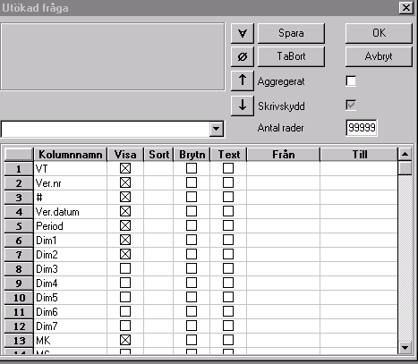

Du kan nu ange sökvillkor för det konto Du valt. Om Du vill söka på något annat konto måste Du återgå till skärmbilden **Fråga konto** och göra en ny sökning. Exempel på Utökad fråga finns i avsnittet *Fråga verifikation*.

#### Ta bort gamla sökvillkor

Kom ihåg att ta bort gamla sökvillkor när Du gör en ny sökning. Enklast är att välja kommandot **Radera** i Redigeramenyn (F5).

### 7.2.5 Exempel på frågor med Fråga konto

I nedanstående exempel skall vi söka ut *samtliga* transaktioner för KST 32000 bokförda på konto 6010 (Lokalhyra). För att söka på samtliga transaktioner på kontot gör Du så här:

* Ange konto 6010 i fältet *Konto.*
* Tryck **TAB**. kontotexten visas nu till höger om fältet konto.
* I sökraden skriver Du 32000 i kolumnen för KST.
* Välj **Sök**(F7) för att starta sökningen.

**Resultat:**

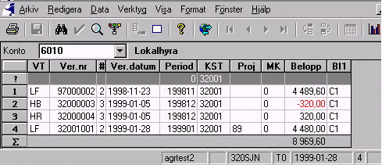

**Antal transaktioner i sökresultatet!**

**Totalsumman visas här!**

***Du ska nu bygga på sökningen ytterligare.*** Nu vill Du begränsa den tidigare utsökningen till att gälla endast en viss period. När Du angivit ett villkor i kolumnen *Period* startar Du sökningen igen.

* Ange period på den grå sökraden i kolumnen för *Period*. (Se även avsnittet *Kommandot Filter*)
* Välj **Sök** (F7) för att starta sökningen.

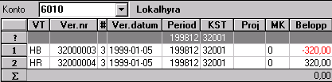

Som Du ser går det att kombinera hur många sökvillkor Du vill i en och samma sökning. För att en transaktion ska komma med i resultatet måste samtliga sökvillkor vara uppfyllda. När Du skri­vit in samtliga villkor väljer Du **Sök** för att se resultatet.

### 

**Praktiska tips!**

* Istället för att klicka på rullgardinsmenyn och välja konto därifrån, kan Du själv skriva in kontonumret i fältet.
* Begränsa frågan! Har Du ett konto med många transaktioner; sök inte enbart på konto. Svarstiden blir onödigt lång.
* Vill Du begränsa Ditt urval ytterligare i en redan gjord sökning, är kommandot **Filter** ett alternativ till den grå sökraden.
* För att se detaljinformationen om en enskild transaktion, placera markören på raden för det aktuella verifikationsnumret och välj **Zoom**.
* Du kan inte spara Din fråga som en frågemall.

## 7.3 Fråga verifikation

I Skärmbilden **Fråga verifikation** kan Du ställa frågor på ankomstregistrerade transaktioner, huvudbokstransaktioner samt historiska huvudbokstransaktioner (dvs överförda till ett historik­register). Det finns också möjlighet att bygga upp och spara frågemallar.

I frågebilden kan Du begränsa Din sökning eller sortera Ditt sökresultat utifrån egna önskemål. Exempelvis kan Du välja att sortera efter period, kontonummer eller kostnadsställe. Det finns dessutom möjlighet att välja vilka delsummeringar Du vill se.

### 7.3.1 Sökning av verifikationer

I detta avsnitt skall Du endast ställa frågor på transaktioner i huvudboken.

#### Gör så här för att ställa frågor på verifikationer:

1. Välj ***Huvudbok, Fråga*** och ***Fråga verifikation***. Skärmbilden för utökad fråga visas med skärmbilden Fråga verifikation i bakgrunden. Se fältförklaring nedan.

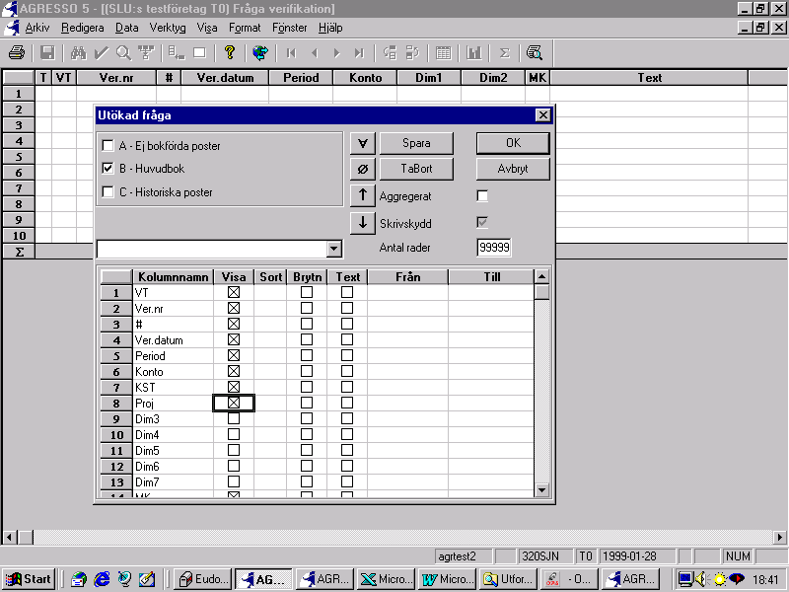

1. ***Välj de fält som ska visas i resultatet*** med kryss i *Visa-*kolumnen***.*** Systemet föreslår att resul­­ta­tet ska visa Verifikationstyp, Verifikationsnummer, Sekvensnummer, Verifikations­datum, Period, Konto, KST, Proj, MK, Text och Belopp. Detta förslag går att ändra, se avsnit­tet om *Frågemallar*. För att ta bort samtliga kryss klickar Du på knappen .
2. ***Välj de sökkriterier Du vill ha för sökningen*** genom att sätta begränsningar i Från- och Till-fälten. Tryck sedan **OK**.
3. ***Resultatet visas*** nu i skärmbilden Fråga verifikation, med de transaktionsrader Du sökt. Du kan bläddra upp/ner och höger/vänster i skärmbilden med hjälp av rullningslisterna.
4. Du kan ***återvända till Utökad fråga*** genom att återigen välja kommandot **Sök** (F7) eller kikaren. Dina urval finns då kvar och kan ändras för en förnyad sökning.

### 7.3.2 Fältförklaring till skärmbilden Utökad fråga

**A-Ej bokförda poster** Anger om sökningen ska omfatta ankomstregistrerade fakturor.

**B-Huvudbok** Anger om sökningen ska omfatta huvudboksposter**.**

**C-Historiska poster** Anger om sökningen ska omfatta historiska huvudboksposter.

Du kan om Du vill ange intervall på sökvärden i kolumnerna *Från* och *Till*.

Du kan se texter till de olika begreppen genom att kryssa i *Text.*

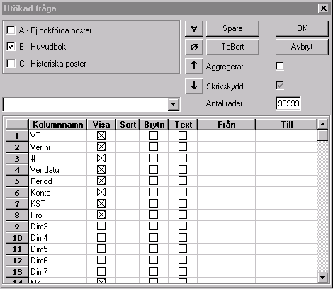

Ange om Du vill ha delsummeringar i bilden (*Brytn*).

Ange med kryss vilka kolumner Du vill se (*Visa*).

Ange ordningstal om Du vill styra sorteringsordningen (*Sort*).

Du kan själv bestämma text till rubrikerna i sökresultatet genom att ändra angiven text (kolumnnamn).

 Markerar alla fält så att de kommer med i sökningen.

 Tar bort markering och sökkriterier på alla fält som Du tidigare har fyllt i.

 Flyttar innehållet i det markerade fältet en kolumn åt vänster i skärmbilden **Fråga verifikation**.

 Flyttar innehållet i det markerade fältet en kolumn åt höger i skärmbilden **Fråga verifikation**.

 Sparar Dina markerade sökkriterier som frågemall.

 Visar bild för borttag av frågemallar.

 Kommando för att utföra sökningen med Dina angivna sökkriterier. Resultatet visas i ett eget tabellfält (**Fråga verifikation**).

 Avslutar sökningens definition utan att utföra sökningen. Observera att Du ej kan avbryta en påbörjad sökning.

*Aggregerat* Anger om transaktionerna ska vara aggregerade eller ej.

*Skrivskyddat* Du slår av och på möjligheterna att registrera data i tabellfältet. Skärmbilden måste vara skrivskyddad för att Du ska kunna ställa en utökad fråga.

*Antal rader* Begränsar antalet rader som visas i tabellfältet.

*Visa* Vill Du ha med t ex konto i sökningen så kryssar Du i rutan, annars inte.

*Sort* Anger sortering i sökningen. Registrera 1 på den rad som ska det ska sorteras efter i första hand. Registrera 2 på den rad som Du vill sortera efter i andra hand. Fallande sortering anges genom ett minustecken före sorteringssiffran, t ex –1.

*Brytn* Anger om beloppsfältet ska brytsummeras (delsummeras). Du bör ha angivit sortering på de fält Du vill brytsummera.

*Text* Ange om beskrivningstext till fältets värde ska visas i en egen kolumn i resultatet, t ex att konto 6010 avser *Lokalhyror*

*Från* Ange eventuella sökintervall. I *Från* kolumnen kan Du använda s k jokertecken. Ersätter hur många tecken som helst (även inget tecken). Ange 3* och systemet söker endast ut alla transaktioner som är bokförda på konton i kontoklass 3. Om Du anger konto 6010 i *Från* kolumnen, kommer systemet automatiskt också att använda samma värde som sökkriterium i *Till* kolumnen

*Till* Ange eventuella sökintervall. I *Till* kolumnerna kan Du också använda s k jokertecken men * har här en annan innebörd än i *Från* kolumnen vilket innebär att * = exakt värde. Anger Du t ex 3* söker systemet efter ett konto som börjar med en 3:a och är tvåställigt. Vill Du t ex söka på samtliga transaktioner i konto­klasserna 3 och 4 anger Du *Från* 3* och *Till* 4999 eller *Från* 3* och *Till* 5*.

#### Kolumnnamn i utökad fråga

Kolumnnamnen i utökad fråga refererar till de kolumner som redovisas i sökresultatet. Det är på dessa rader i Utökad fråga som man anger sökvillkor för respektive värde, i fälten Från och Till.

*VT* Verifikationstyp.

*Ver.nr* Verifikationsnummer.

*#* Sekvensnummer.

*Ver.datum* Verifikationsdatum.

*Period* Redovisningsperiod.

*Konto* Konto.

*KST* Kostnadställe Konteringsdimension 1 = Dim 1.

*Proj* Projekt Konteringsdimension 2 = Dim 2.

*Prog* Program Konteringsdimension 3 = Dim 3.

*Fritt* Inst. fria fält Konteringsdimension 4 = Dim 4.

*Personnr* Personid fält Konteringsdimension 5 = Dim 5.

*MP* Motpart Konteringsdimension 6 = Dim 6.

*Dim 7* Konteringsdimension 7.

*MK* Momskod.

*MS* Momssystem.

*Text* Verifikationstext.

*Belopp* Belopp i företagsvaluta.

*Buntnr* Buntnummer.

*Val* Valuta.

*Valutabelopp* Belopp i valuta.

*Mängd* Belopp 2. Kan också användas till statistik.

*Alt.belopp* Belopp 3. Belopp omräknat enligt alternativ valutakurstabell (valutakurstyp) med utgångspunkt från valutabelopp.

*Belopp*  Belopp omräknat enligt alternativ valutakurstabell (valutakurstyp) med utgångspunkt från belopp i företagsvaluta.

*Val.datum* Valuteringsdatum.

*År* Räkenskapsår.

*Resk.nr* Reskontranummer (leverantör- eller kundnummer).

*R* Reskontratyp.

*Fakturanr* Fakturanummer.

*Ordernr* Ordernummer.

*Radnummer* Radnummer (AGRESSO Avtalsredovisning).

*Antal* Statistikfält.

*S* Status.

*BI1* Begreppsidentitet för konteringsdimension 1.

*BI2* Begreppsidentitet för konteringsdimension 2.

*BI3* Begreppsidentitet för konteringsdimension 3.

*BI4* Begreppsidentitet för konteringsdimension 4.

*BI5* Begreppsidentitet för konteringsdimension 5.

*BI6* Begreppsidentitet för konteringsdimension 6.

*BI7* Begreppsidentitet för konteringsdimension 7.

*Uppdaterat* Datum och klockslag för bokföring av verifikationen.

*Användare* Användare som registrerat verifikationen.

*##* Visar antal fysiska förekomster som ligger till grund för en aggregerad rad i tabellfältet.

### 7.3.3 Brytsummenivåer

Om Du utför sökning där Du använder dig av brytsummor (delsummor) för flera fält, kan Du visa skärmbilden med olika detaljeringsnivåer. Du förflyttar dig mellan nivåerna genom att välja nivå-knapparna på verktygsraden:

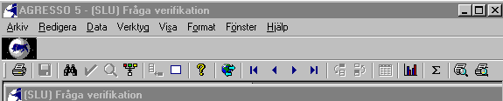

**Första** visar bara brytnivån för fältet med den högsta sorteringen,

**Förra** döljer successivt den lägst visade brytnivån fr o m detaljraderna

**Nästa** visar successivt ytterligare en brytnivå t o m detaljraderna) eller

**Sista** visar alla brytnivåer samt detaljraderna.

### 7.3.4 Kolumnrubriker

I *Utökad fråga* kan Du ändra kolumnrubrikerna i resultatet genom att ersätta texterna i *Kolumnnamn.* Dina egna kolumnrubriker sparas också, om Du sparar sökvillkoren i en frågemall.

**Praktiska tips!**

* Begränsa frågan! söktiden reduceras och det blir högre kvalitet på Ditt resultat.
* För att se detaljinformationen om en enskild transaktion: Markera raden och klicka på **Zoom**.
* Kommer resultatet på mer än en sida vid utskrift? Försök att göra kolumnerna ”smalare” genom att ställa markören på linjen mellan två kolumner och dra med musen. Om detta inte hjälper, kolumnerna är fortfarande för breda Tänk igenom om samtliga kolumner behövs. Om så är fallet; ändra från stående till liggande utskrift. Detta görs i **Skrivarinställning** i Arkivmenyn.
* Pröva olika alternativ vad gäller brytsummor, sortering, text etc så att resultatet blir optimalt.
* Gör Du regelbundet samma typ av sökning? Spara då Dina inställningar som en frågemall.

### 7.3.5 Exempel på sökningar med Fråga verifikation

|  |  |
| --- | --- |
| * Gå in i skärmbilden *Fråga verifikation* och *Utökad fråga*. * Ta bort alla tidigare mar­ke­ringar genom att klicka på . * Begränsa sökning till att enbart gälla Din verifikation ’KSTxxxxx’. Detta gör Du genom att skriva in verifikationsnumret i kolumnen *Från* (ver. nr). * Markera att *Ver. nr* är en kolumn som ska synas i sökningen genom att klicka på *Visa* för rad *Ver. nr* |  |

* Markera att *Ver. datum* är en kolumn som ska synas i sökningen genom att klicka på *Visa* för rad *Ver. datum*.
* Markera att *Konto* är en kolumn som ska synas i sökningen genom att klicka på *Visa* för rad *Konto*.
* Markera att *KST* är en kolumn som ska synas i sökningen genom att klicka på *Visa* för rad *KST*.
* Markera att *Proj* är en kolumn som ska synas i sökningen genom att klicka på *Visa* för rad *Proj*.
* Markera att *MP* är kolumn som ska synas i sökningen genom att klicka på *Visa* för rad *MP*.
* Markera att *Text* är en kolumn som ska synas i sökningen genom att klicka på *Visa* för rad *Text*.
* Markera att *Belopp* är en kolumn som ska synas i sökningen genom att klicka på *Visa* för rad *Belopp*.
* Ändra kolumnnamnen i sökresultatet genom att markera texten i kolumnen Kolumnnamn och skriva över med något annat. Ersätt t.ex. ”Dim1” med ”Kst” och ”Dim2” med ”Proj”.
* Klicka på **OK** för att starta sökningen.

**Resultat:**

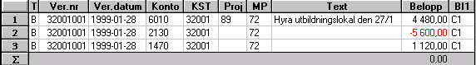

Skärmbilden Fråga verifikation visas med den information Du beställt genom Dina markeringar. Om resultatet ger så många rader/kolumner att de inte får plats på samma skärmbild, kan Du bläddra upp/ner och till höger och vänster i skärmbilden genom att rullningslisterna.

För att återvända till skärmbilden Utökad fråga från Fråga verifikation:

* Välj kommandot Sök i Datamenyn (F7).
* Ändra sökvillkoren och klicka återigen på OK.

#### Exempel: Lokalhyra för perioden 1999

I exemplet nedan vill vi se samtliga transaktioner bokförda på kontot för lokalhyra (6010).

Vi har valt en sortering på *KST* i första hand och *Period* i andra hand. Vi har beställt en delsummering (brytsumma) per *KST* och vill även ha med *Period*, *Belopp*, och *Verifikationstext*.

|  |  |
| --- | --- |
| * Gå in i skärmbilden *Fråga verifikation* och *Utökad fråga*. * Ta bort alla tidigare markeringar genom att klicka på . * Begränsa sökningen till 1999 genom att registrera 199901 i *Från (Period)* och 199912 i *Till (Period)*. * Begränsa sökningen till *Konto* 6010 (Lokalhyra) genom att registrera 6010 i *Från (Konto)*. |  |
|  |  |

* Markera att *Period* är en kolumn som ska synas i sökningen genom att klicka på *Visa* för rad *Period*.
* Markera att *KST* är en kolumn som ska synas i sökningen genom att klicka på *Visa* för rad *KST*.
* Markera att *Proj* är en kolumn som ska synas i sökningen genom att klicka på *Visa* för rad *Proj*.
* Markera att *Text* är en kolumn som ska synas i sökningen genom att klicka på *Visa* för rad *Text*.
* Markera att *Belopp* är en kolumn som ska synas i sökningen genom att klicka på *Visa* för rad *Belopp*.
* Ange att beskrivningen av *Konto* och *KST* ska visas som egna kolumner i sökningen genom att klicka i *Text* på raderna *Konto* och *KST*.
* Ange att sökningen ska sorteras efter *kostnadsställe* genom att ange **1** i *Sort* på rad *KST*.
* Ange att transaktionerna inom varje *kostnadsställe* ska sorteras efter period genom att ange **2** i *Sort* på rad *Period*.
* Ange att *Belopp* skall brytas (delsummeras) per *Period* genom att klicka på *Brytn* i rad *Period*.
* Ange att *Belopp* skall brytas (delsummeras) per *KST* genom att klicka på *Brytn* i rad *KST*.
* Ändra kolumnnamnen i sökresultatet genom att markera texten i kolumnen Kolumnnamn och skriva över med något annat. Ersätt t.ex. ”Dim1” med ”Kst” och ”Dim2” med ”Proj”.
* Klicka på **OK** för att starta sökningen.

**Resultat:**

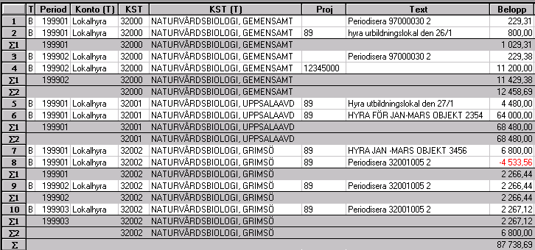

Skärmbilden *Fråga verifikation* visas med den information Du beställt genom Dina markeringar. Om resultatet ger så många rader/kolumner att de inte får plats på samma skärmbild, kan Du bläddra upp/ner och till höger och vänster i skärmbilden genom att använda rullningslisterna.

Vi bygger på sökningen ytterligare. Innan rapporten skrivs ut vill vi ändra det slutliga utseendet. Välj kommandot **Sök** (F7) för att återvända till skärmbilden *Utökad fråga* från *Fråga verifikation*.

* Välj kommandot **Sök** (F7). Ändra sökvillkoren enligt nedan.

|  |  |
| --- | --- |
| * *Period* skall inte visas i rapporten. Ta bort krysset i *Visa* kolumnen på raden *Period*. * Flytta kolumnen *KST* längst till vänster i resultatet genom att markera raden *KST* och klicka på knappet  två gånger. * Skriv över kolumnnamnet för *KST* till *Avdelning*. |  |

* Avdelningsnumret skall inte synas i rapporten, endast avdelningens namn. Ta bort krysset i *Visa* kolumnen på raden för *Avdelning* (f d *KST*)
* Starta sökningen genom att klicka **OK**.

Skärmbilden *Fråga verifikation* visas med den information Du beställt genom Dina markeringar. Om resultatet ges så många rader/kolumner att de inte får plats på samma skärmbild, kan Du bläddra upp/ner och till höger och vänster i skärmbilden genom att använda pilarna på rullningslisterna.

Innan rapporten skrivs ut skall typsnittet ändras:

* Välj **Teckensnitt** i Formatmenyn.
* Välj Times New Roman, Fet och 10 punkter.
* Klicka **OK**.
* Svara **Ja** på frågan om Du vill skriva ut hela urvalet.

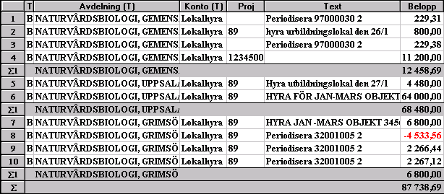

För att återvända till skärmbilden *Utökad fråga* från *Fråga verifikation*:

* Välj kommandot **Sök** (F7).
* Andra eventuellt sökvillkoren och klicka **OK**.

#### Exempel: Lönekostnader per enhet

|  |  |
| --- | --- |
| * Ta bort alla tidigare markeringar genom att klicka . * Begränsa sökningen till år 1999 genom att registrera 199901 i *Från* och 199912 i *Till* i raden för *Period*. * Begränsa sökningen till *Konto* 5010-5014 genom att registrera 5010 i *Från* och 5014 i *Till* i raden för *Konto*. |  |

* Markera att *Period* är en kolumn som ska visas i sökningen genom att klicka på *Visa* för rad *Period*
* Markera att *Konto* är en kolumn som ska visas i sökningen genom att klicka på *Visa* för rad *Konto*
* Markera att *KST* är en kolumn som ska visas i sökningen genom att klicka på *Visa* för rad *KST*
* Markera att *Text* är en kolumn som ska visas i sökningen genom att klicka på *Visa* för rad *Text*
* Markera att *Belopp* är en kolumn som ska visas i sökningen genom att klicka på *Visa* för rad *Belopp*
* Ange att beskrivningen av *Konto* och *KST* ska visas som egna kolumner i sökningen genom att klicka i *Text* på raderna *Konto* och *KST*.
* Flytta kolumnen *KST* till vänster i resultatet genom att markera raden KST och klicka på knappen  två gånger.
* Skriv över kolumnnamnet för *Text* med *Verifikationstext*.
* Ange att sökningen ska sorteras på kostnadsställe genom att ange **1** i *Sort* på rad *KST*.
* Ange att transaktionerna inom varje kostnadsställe ska sorteras i periodnummerordning genom att ange **2** i *Sort* på rad *Period*.
* Ange att belopp skall brytas (delsummeras) per kostnadsställe genom att klicka på *Brytn* i rad *KST*.
* Ändra kolumnnamnen i sökresultatet genom att markera texten i kolumnen Kolumnnamn och skriva över med något annat. Ersätt t.ex. ”Dim1” med ”Kst” och ”Dim2” med ”Proj”.
* Klicka på **OK** för att starta sökningen.

**Resultat:**

Skärmbilden *Fråga verifikation* visas med den information Du beställt genom Dina markeringar.

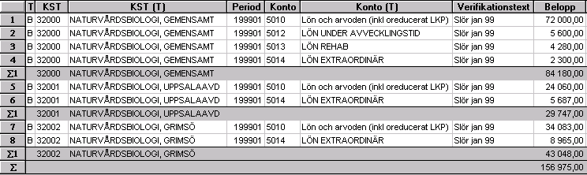

För att återvända till skärmbilden *Utökad fråga* från *Fråga verifikation*:

Välj kommandot **Sök** (F7).

Ändra sökvillkoren och klicka återigen på **OK**.

## 7.4 Fråga saldotabell

En saldotabell är en egen tabell, en tabell med summor, som innehåller huvudbokens transak­tioner på aggregerad nivå. Saldotabellen aggregeras/summeras på ett urval av konterings­begrepp från huvudboken (t ex Konto, KST, Projekt, Program).

Saldotabellerna används när man vill ställa aggregerade frågor mot databasen och sedan eventu­ellt göra rapportutskifter. Finns det inte i Agresso den typ av saldotabell som Du behöver får Du ta kontakt med den systemansvarige.

Genom att ställa frågor på aggregerade data i en saldotabell istället för direkt mot huvudboken spa­rar Du tid och systemresurser. Systemet behöver inte gå igenom hela transaktionstabellen och summera alla transaktioner varje gång Du ställer en fråga. Registrerade transaktioner uppdateras samtidigt i huvudboken och i saldotabellen, vilket gör att saldotabellerna är lika färska som siff­rorna i huvudboken. Du kan när Du har ställt en fråga mot en saldotabell använda kommandot zoom för att i huvudboken se bakomliggande transaktioner.

### 7.4.1 Sökning med Fråga saldotabell

#### Gör så här för att ställa fråga mot saldotabell:

1. Välj **Huvudbok, Fråga** och **Fråga saldotabell**.

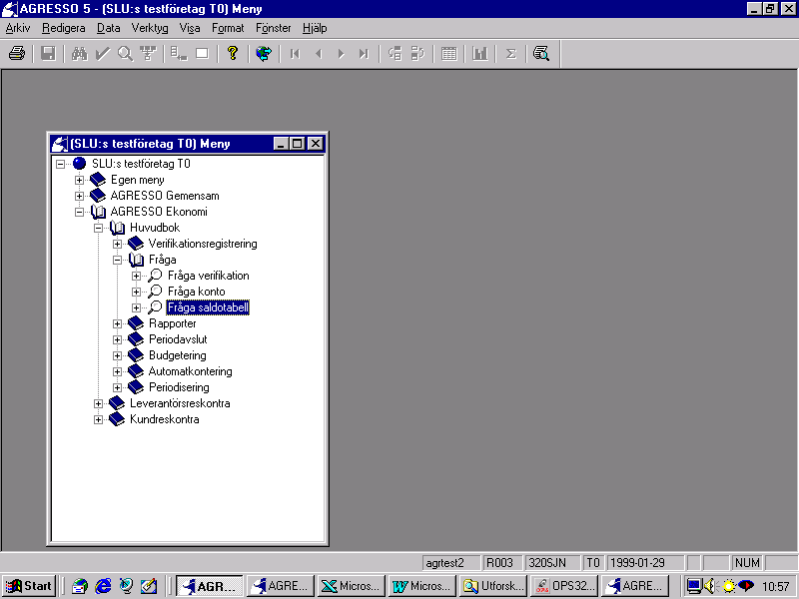

1. När Du har valt skärmbilden *Fråga saldotabell* kommer Du in i en bild där Du kan välja saldotabell och sökkriterier.

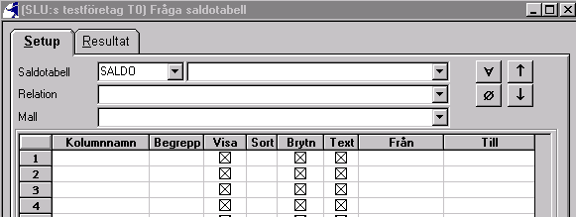

1. ***Välj saldotabell*** i fältet *Saldotabell*. Klicka på rullningslisten för att se en förteckning över de saldotabeller som finns att välja mellan.
2. ***Välj AGGADP*** och tryck **Tab**. Aktuella begrepp läggs ut som kolumnnamn.
3. ***Ange sökkriterier***. Här gör Du urval, sorteringar, summeringar och väljer bl a vilka fält som ska visas i resultatet.
4. När önskade sökkriterier är ifyllda välj **Sök** (F7). Resultatet av sökningen presenteras i ett eget tabellfält på fliken Resultat.
5. Om Du vill göra en ***ny sökning***, klicka på fliken **SETUP**, se bilden ovan. Gör de ändringar Du önskar och gör sedan ny sökning med F7 för att ändra innehållet på resultat-fliken.
6. Du kan ***skriva ut*** resultatet med Arkiv/skriv ut, eller skrivarsymbolen på verktygsraden (*se 2.6.1*).
7. ***Avsluta*** genom att stänga skärmbilden för Fråga saldotabell.

### 7.4.2 Fältförklaring till Fråga saldotabell

Förfaringssättet för hur man gör sökvillkor i *Fråga saldotabell* är detsamma som i frågebilden *Fråga verifikation,*  men utökat med funktionen *Relation*.

Klicka på mall för att se Dina frågemallar

Klicka på relation för att se aktuella relationer till valt begrepp

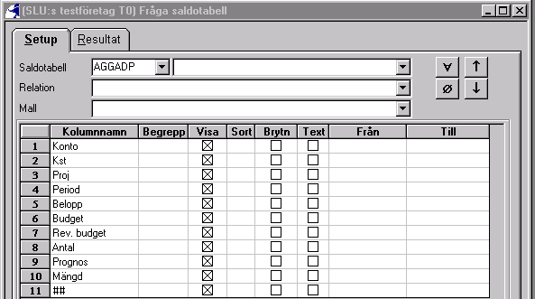

**Saldotabell** Namn på saldotabellen. Standard saldotabellen är SALDO.

**Relation** Om Du vill söka mot ett relaterat begrepp (se avsnittet *Relationer*) ställer Du markören på aktuellt begrepp i tabellfältet och klickar **Relation**. Du får fram en förteckning över aktuella relationer till det valda begreppet. Markera önskat begrepp och tryck Tab. Relaterat begrepp visas som en egen kolumn i sökningen.

**Mall** Se avsnittet *Frågemallar* där denna funktion finns närmare beskriven.

**Kolumn-** De fält som finns tillgängliga i sökningen mot saldotabellen. Saldotabellen

**namn** kan innehålla högst 8 konteringsdimensioner och perioder och ett valfritt antal beloppsfält. Kolumnnamnen kan skrivas över med en egen text.

**Begrepp** Underliggande begrepp. När Du söker på ett relaterat begrepp läggs det relaterade begreppet upp som Kolumnnamn och det underliggande begreppet i kolumnen Begrepp.

**Visa** Markeringsruta som anger om fältet ska visas i sökresultatet. Du aktiverar och avaktiverar fälten genom att klicka i rutan för den aktuella raden. Sökningen aggregeras på de fält som är påslagna.

**Sort** Anger sorteringsordning för sökningen. Skriv 1 på den rad som Du vill sortera på i första hand, 2 på den rad som ska vara tvåa osv. Ange fallande sorteringsordning med t ex -1.

**Brytn** Markeringsruta som anger om beloppsfälten ska brytsummeras (delsummeras) på värdena i detta fält. Du bör endast ange brytsummering på de fält som Du har angivit sortering för.

**Text** Markeringsruta som anger om beskrivningstext för fältets värde ska visas i en egen kolumn i sökningen, t ex att konto 7050 avser Resekostnader: ouppdelade.

**Från** Sökkriterium från. Om Du endast anger sökkriterium från används detta värde automatiskt även som sökkriterium till.

**Till** Sökkriterium till.

**##** Generellt fält i tabellfältet som visar det antal förekomster som ligger bakom en aggregerad rad.

#### Knappar i frågebilden

 Markerar alla fält så att de kommer med i sökningen.

 Tar bort markering och sökkriterier från samtliga fält.

 Flyttar innehållet i det markerade fältet en kolumn åt vänster i skärmbilden *Fråga saldotabell*.

 Flyttar innehållet i det markerade fältet en kolumn åt höger i skärmbilden *Fråga saldotabell*.

### 7.4.3 Grafik

Utfallsresultatet kan presenteras grafiskt om man så önskar. Funktionen för grafik nås genom att klicka på .

Här kan bland annat olika typer av diagram väljas såsom cirkel-, stapel- och kurvdiagram. Agressos grafikfunktion liknar kalkylprogrammet Excels diagramfunktion.

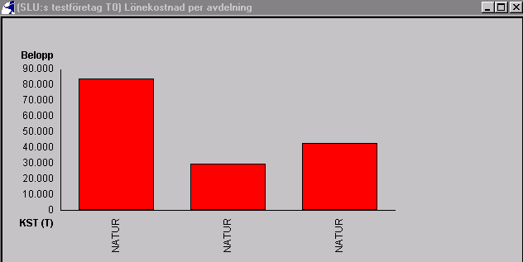

## 7.5 Relationer

I Agresso används relationer för att definiera ett samband mellan två begrepp. Ett definierat samband mellan två begrepp kan ha skilda syften. De vanligaste exemplen är:

* Kontroll vid registrering
* Uppföljningsändamål
* Tilläggsinformation som knyts till ett begrepp

I fallet ***kontroll vid registrering*** innebär det att man definierat ett samband (relation) mellan två olika registreringsbegrepp t ex mellan kostnadsställe och projekt. Det definierade sam­bandet gör att det bara går att kontera på projekt som är knutna till kostnadsstället.

Denna typ av kontroll finns uppbyggd i Agresso för ***KST–Proj, KST–Prog*** och ***KST–FRITT*** (institutionens fria fält). För att söka fram Din institutions relationer till olika registrerings­begrepp se nedan om *Institutionens konteringsbara begrepp*.

I fallet ***uppföljningsändamål*** används relationer oftast för att ta fram olika typer av rapporter på aggregerad nivå. Om man vill gruppera sina konton så att man får en summering på t ex konto­klassnivå istället för att se saldon på varje enskilt konto, skapar man en relation mellan konto och kontoklass. Se nedan om *Tillvägagångssätt för relaterade begrepp*.

I fallet ***tilläggsinformation till ett begrepp*** innebär det att man vid definition av ett begrepps­värde vill knyta ytterligare information till detta. Exempelvis kan man till ett projekt knyta information om projektledare, finansiär etc

### 7.5.1 Institutionens konteringsbara begrepp

När Du vill se vilka projekt, program eller fria fält som är kopplade till institutionen går det inte att använda Agressos fälthjälp eftersom denna funktion skulle visa dig samtliga begrepp som är inlagda i Agresso. Du ska istället använda dig av menypunkten **Fråga relationer och begrepp**. Menypunkten ger dig möjlighet att söka efter de begrepp som är kopplade till Ditt KST.

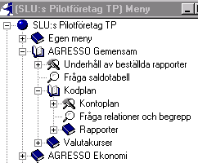

**Gör så här för att fråga relationer och begrepp:**

1. Välj ***Agresso Gemensam, Kodplan*** och ***Fråga relationer och begrepp***. Du får upp följande bild:

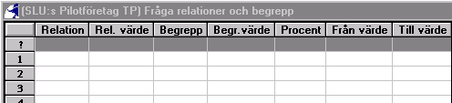

1. ***Skriv in Dina sökvillkor på den grå sökraden***.   
   Om Du vill se vilka begrepp som är konteringsbara på Ditt kostnadsställe ska Du ange **Relation=KST** och **Rel. Värde=ditt eget kostnadsställe**.   
   I **Begrepps**-kolumnen skriver Du in det begrepp som Du är intresserad av, t ex PROG för Program, PROJ för Projekt eller FRITT för institutionens fria fält.

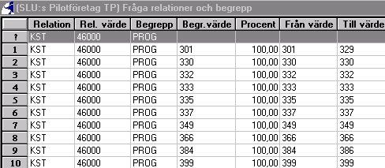

1. Tryck sedan på **Sök** (F12).
2. I sökresultatet är det främst de två sista kolumnerna som är intressanta: **Från värde** och **Till värde**. Dessa visar vilka intervall av värden som är tillgängliga för den specifika avdelningen och det specifika begreppet. I exemplet i bilden ovan visar den första raden att alla program mellan 301 och 329 är möjliga att kontera på för KST 46000, dessutom enstaka program enligt de följande raderna.
3. Avsluta genom att stänga skärmbilden.

### 7.5.2 Relationer för uppföljningsändamål

När Du är inne i *Fråga Saldotabell* eller i *Browsern* (*se 7.7*) kan Du göra uppföljning mot olika relationer. När Du väljer att använda en speciell uppföljningsrelation kan det vara bra att förvissa dig om att den valda relationen är konstruerad på det sätt som Du önskar. Genom att välja menypunkten *Fråga relationer och begrepp* kan Du se hur en viss relation är uppbyggd. Du skriver in namnet på den önskade relationen i fältet **Relation** på den grå sökraden och trycker sedan på **Sök** (F12).

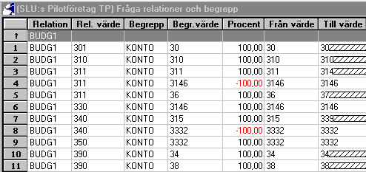

När Du ska se hur relationen är konstruerad är det ***fyra olika kolumner som är viktiga***:

Kolumnen **Rel. värde** är viktig för att se vilka olika summeringar det kommer att finnas i frågeresultatet. 301 blir en summering och 310 en annan summering och 311 en tredje summering o s v.

Kolumnen **Från och Till värde** visar vilka konton i detta fallet som summeras för respektive summering (301, 310, 311 o s v).

Kolumnen **Procent** talar om ifall ett konto eller en grupp av konton ska vara med i summeringen eller inte. Står det –100 så innebär det att värdet inte ska vara med i summeringen. Som exempel kan nämnas Rel. värde 340, i den summeringen ingår alla konton mellan 3150-3399 utom kontot 3332 som inte ska vara med i summeringen då värdet i kolumnen Procent är -100.

### 7.5.3 Exempel på sökningar med relationer

##### Exempel: Uppföljning mot budget

I exemplet nedan vill vi att samtliga transaktioner bokförda för ett specifikt kostnadsställe ska följas upp mot budget. Vi har därför valt att följa upp mot ***uppföljningsrelationen Budg1***.

|  |  |
| --- | --- |
| * Öppna menypunkten *Fråga saldotabell* och välj saldotabellen AGGADP i listan. Tryck sedan på **TAB** – knappen. * Ta bort alla tidigare markeringar genom att klicka på . * Begränsa sökningen till att bara gälla period 199901 till och med period 199902 genom att registrera 199901 i *Från* (*Period*) och 199902 i *Till* (*Period*) |  |

* Begränsa sökningen till att bara gälla Ditt eget kostnadsställen genom att skriva in kostnadsstället i *Från* – kolumnen.
* Ställ dig på kontoraden och välj relation Budg1 m h a listpilen vid relationsraden och bekräfta med att trycka på **TAB** – knappen.
* Markera att *Budg1* är en kolumn som ska synas i sökningen genom att klicka på *Visa* för rad *Bugd1*.
* Markera att *Belopp* är en kolumn som ska synas i sökningen genom att klicka på *Visa* för rad *Belopp*.
* Markera att *Budget* är en kolumn som ska synas i sökningen genom att klicka på *Visa* för rad *Budget.*.
* Ange att beskrivningen av *Budg1* ska visas som egen kolumn i sökningen genom att klicka i *Text* på raden *Budg1*.
* Ange att sökningen ska sorteras efter *Budg1* genom att ange **1** i *Sort* på rad *Budg1*.
* Ange att *Budg1* skall brytas (delsummeras) genom att klicka på *Brytn* i rad *Budg1*.
* Klicka på **OK** för att starta sökningen.

**Resultat:**

Skärmbilden *Fråga saldotabell* visas med den information Du beställt genom Dina markeringar. Men för att få en lite mer lättläst rapport kan Du välja att dra ihop summeringsraderna så att bara summeringsraderna syns genom att trycka på verktygsknappen .

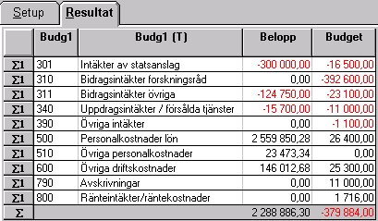

Det som styr om ni kommer att se några värden i er budgetkolumn är om ni har läst in några budgetvärden för er institution/avdelning i den saldotabell som ni nu håller på att göra uppföljning mot, d v s AGGADP. I kapitel 9 är budget och budgetinläsningen närmare beskriven.

## 7.6 Frågemallar

### 7.6.1 Allmänt om frågemallar

När Du är inne i en frågebild som är i s k utökat läge (t ex *Fråga verifikation* och *Fråga saldotabell*) har Du möjlighet att spara Dina frågor som mallar. Det som Du sparar i en frågemall är inte sökresultatet utan bara Dina sökvillkor. Genom att spara sökvillkoren som en mall slipper Du göra om samma sak nästa gång Du vill ställa samma fråga. Du kan även modifiera eller ta bort en mall som inte längre är aktuell.

### 7.6.2 Spara som frågemall

Du kan spara Dina sökvillkor i utökad fråga som en mall.

**Gör så här för att spara Utökad fråga som frågemall:**

1. Tryck på knappen  när Du är nöjd med Dina sökvillkor. Gäller om Du ska spara en mall i *Fråga verifikation.* **OBS** är Du inne i *Fråga saldotabell* måste Du stå i fliken Setup och välja kommandot **Spara** i Arkivmenyn.

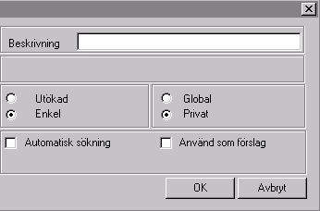

1. Ange en beskrivning till frågemallen. Beskrivningen används vid senare användning av mallen och visas överst i skärmbilden när Du frågar.
2. Välj om mallen ska sparas i utökat frågeläge (Utökad) eller i enkelt frågeläge (Enkel).
3. Alla mallar som Du lägger upp ska sparas som privat mall. Mallen blir då Din personliga, vilket medför att ingen annan än Du själv kan se den, använda sig av den, förändra eller ta bort den. Global innebär att alla kommer åt Din mall vilket inte alltid är så lyckat. **Den systemansvariga kommer med jämna mellanrum att rensa bort alla mallar som av misstag har sparats som globala.**
4. Om fältet Automatisk sökning är ikryssat i frågemallen, utförs utsökningen automatiskt när Du öppnar frågemallen från huvudmenyn.
5. Klicka **OK** och frågedefinitionen är sparad.

Den mall som Du nu har sparat kommer att ***placeras som ett val på huvudmenyn***, under den menypunkt mallen sparades från och den kommer att synas nästa gång Du loggar in. Du kan alltså öppna mallen genom att dubbelklicka på önskad mall. Observera att en mall som är sparad som Privat bara kommer att synas på Din egen användare.

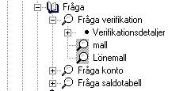

### 7.6.3 Använda en frågemall

När Du är inne i en frågebild och vill använda dig av en tidigare sparad frågemall gör Du så här:

* Klicka på rullningslisten ovanför tabellfältet. De frågemallar Du sparat listas. **Observera** att i Fråga saldotabell ser Du endast de mallar som är knutna till den saldotabell Du valt. Om Du inte hittar Din frågemall kan det alltså bero på att Du valt fel saldotabell.
* Markera den mall som Du vill ha
* Klicka på **OK** eller tryck **Tab**.

När Du valt mallen och klickat på **OK** utförs sökningen. Om sökningen inte är till belåtenhet kan Du gå tillbaka till frågerutan och ange nya sökuttryck och på nytt starta sökningen. Du kan även starta en frågemall direkt från huvudmenyn, se avsnitt *Spara som frågemall.*

### 7.6.4 Ändra befintlig frågemall

Vill Du förändra en tidigare sparad frågemall gör Du så här:

* Ta fram Din frågemall enligt ovan beskrivet.
* Gör Dina förändringar och välj återigen . Du får då upp nästan samma ruta som tidigare. Det som skiljer är att Du har möjlighet att bocka för i rutan *Ändra* om Du vill ändra mallen.   
  Vill Du ändra mallen sätter Du en bock i rutan *Ändra* och väljer sedan **OK** Vill Du **inte** ändra mallen utan spara den som en ny mall Skriver Du in en ny mallbeskrivningen samt sätter en bock i rutan för *Ändra*. Tryck sedan **OK**.

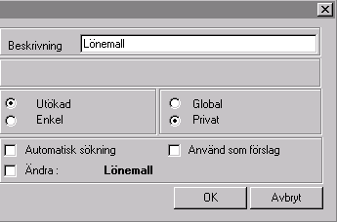

### 7.6.5 Ta bort frågemallar

För att ta bort en tidigare sparad mall:

* Gå in i skärmbilden *Utökad fråga*.
* Klicka på . Samtliga frågemallar listas.

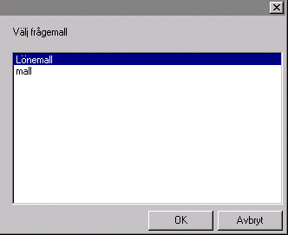

* Markera den frågemall Du vill ta bort. Obs - ta endast bort mallar Du själv har skapat!
* Klicka **OK** för att bekräfta bekräfta borttagningen.

**Praktiska tips!**

* Pröva olika alternativ vad gäller brytsummor, sortering, text etc. så att mallen blir optimal.
* Mallnamnen bör tydligt ange vilken fråga mallen innehåller.
* Ta bort mallar som Du själv skapat men inte längre använder.
* Var restriktiv med att lägga upp mallar. Spara endast de som används kontinuerligt.
* Spara **aldrig** mallen som global! Spara som privat mall.

## 7.7 Browser

Verktyget Browser ger, som namnet syftar på, användaren avancerade möjligheter att ”glida runt” bland informationen och söka just det som för tillfället är aktuellt att ta fram.

Med Browsern kan man bl a:

* Lägga till fält i rapporten som inte är tillgängliga i den vanliga frågebilden.
* Zooma från totalbelopp till enskilda transaktioner
* Ta fram information ur Agresso och flytta den till kalkylblad och dokument
* Använda hierarkiska strukturer i sökningarna
* Lägga upp användbara mallar
* Konstruera tydliga rapporter tack vare stora formateringsmöjligheter, t ex summeringskolumner, sidbrytningar, möjlighet att variera fonter inom rapporten etc.
* Välja sökvillkor ur en lista. Värdena är oberoende av varandra, dvs värdena behöver inte ligga inom ett intervall.

### 7.7.1 Starta Browser

Browsern kan startas från alla frågebilder (menyval med ). Browsern aktiveras genom att man först klickar på frågebilden och sedan på **höger** musknapp. Följande bild kommer då upp:

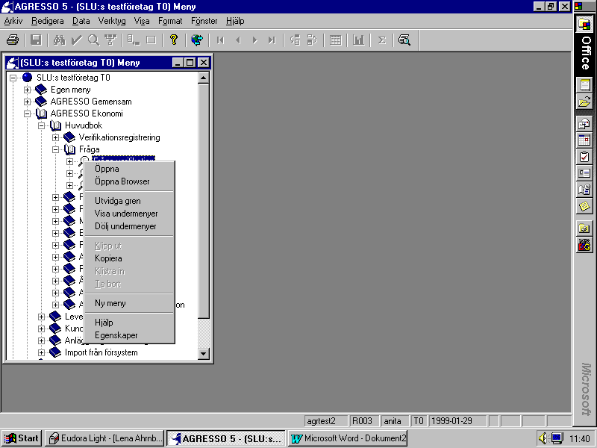

Välj **Öppna Browser** och Du kommer in i frågebilden.

### 7.7.2 Fliken Setup

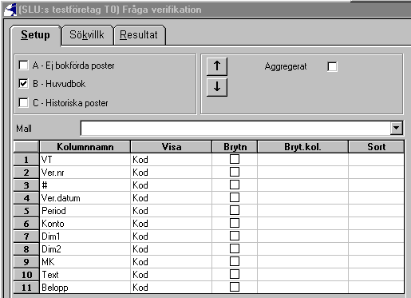

Fälten i bilden ovan kan variera något beroende på vilken frågebild man väljer att söka i. Flikarna är däremot desamma oavsett frågebild.

**Kolumnnamn:** De kolumnnamn sökningen ska omfatta.

**Visa:** Hur kolumnnamnen ska presenteras.

**Brytn**: Summering (om ikryssat)

**Bryt**.**kol**: Informationsfält. Värdet hämtas och ändras i skärmbilden Brytningslogik

**Sort**: Sorteringsordning

En klick med *höger* musknapp ger alternativ att komplettera uppsättningen. Ställ Dig på den rad Du önskar komplettera och välj i menyn. Väljer Du alternativet ”Lägg till fält” kommer valt fält att lägga sig på raden ovanför det markerade.

**Lägg till fält**

Lägg till/ändra formel

**Lägg till relation**

**Utvidga dataunderlag**

**Ta bort fält**

**Ta bort alla fält**

**Brytningslogik**

Kolumnformat

**Egenskaper**

#### Lägg till fält

Ger möjlighet att komplettera urvalet med ytterligare kolumner. Vilka möjligheter som finns varierar beroende på i vilken frågebild man använder browsern.

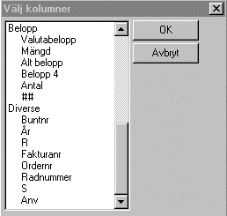

Dubbelklicka på det fält Du vill välja. Vill Du välja flera fält på en gång håller Du nere Ctrl-tangenten samtidigt som Du klickar på de fält Du vill välja. När Du är klar: Klicka på OK. Samtliga valda fält visas nu i fliken Setup.

#### Lägg till/ändra formel

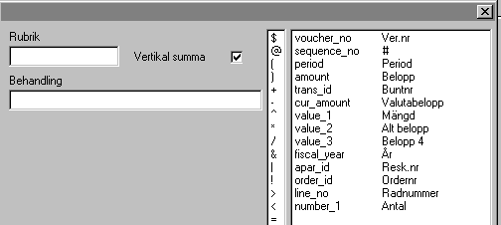

Det som fylls i fältet *Rubrik*, blir kolumnnamn i skärmbilden Setup. I fältet *Behandling* fylls den matematiska formeln i. De fält som är möjliga att räkna med visas till höger (varierar beroende på frågebild). Fälten förs över till rutan *Behandling* genom att man dubbelklickar på dem med vänster musknapp.

I rutan för Vertikal summa anger Du om den nya kolumnen ska summeras, eller om formeln ska tillämpas även på summaraden. Förvalt är att kolumnen ska summeras. Tänk på att detta blir felaktigt om Din formel t ex beräknar avvikelse i procent.

##### Exempel

Utfall Budget Avvikelse i %

100 200 50

100 200 50

100 200 50

Summa 300 600 ???

Om funktionen vertikal summa är förbockad kommer avvikelse-kolumnen att summeras och resultatet blir felaktigt 150.

Om funktionen vertikal summa är bortkopplad (ej förbockad) kommer formeln att gälla även för summaraden, dvs 300/600=50, vilket är det riktiga resultatet.

#### Välj relation

Ger möjlighet att komplettera urvalet med ytterligare kolumner. Kräver dock att det finns relationer upplagda för det begrepp man har markerat i skärmbilden Setup. Ställ markören på det kolumnnamn i fliken Setup som Du vill lägga till en relation på. Klicka på höger musknapp. Välj *Välj relation* och markera önskad relation.

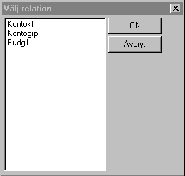

#### Utvidga dataunderlaget

Ger möjlighet att komplettera uppsättningen med kolumner från andra tabeller i databasen.

#### Ta bort fält

Tar bort det markerade fältet i skärmbilden Setup

**Ta bort alla fält**

Tar bort samtliga fält från skärmbilden Setup.

#### Brytningslogik

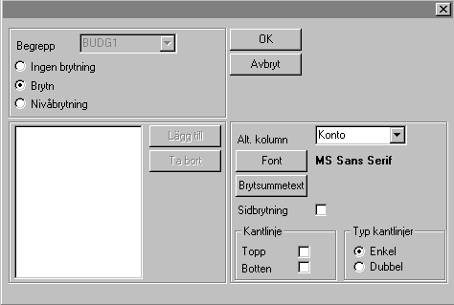

***Brytningar***

Ingen brytning = ingen summering för denna kolumn.

Väljs Brytn kan man koppla summeringen till en alternativ kolumn. Vitsen med detta är att man då kan få texten utskriven i denna kolumn istället, vilket ger snyggare, mer överskådliga rapporter.

Nivåbrytning kan Du göra på begreppen Konto, Projekt och Kostnadsställe. För Konto betyder det summering på 1- och 2-siffernivå, för projekt innebär det summering på 5-siffernivå och för kostnadsställe på 2- och 3-siffernivå.

***Brytsummetext***

Brytsummetext kan användas om man vill komplettera summeringstexten med en generell del på samtliga summarader. För att få till detta anger man exempelvis SUMMA %s, där SUMMA är den generella texten och %s ger specifikt värde för den summeringsraden.

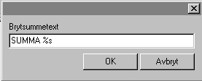

***Exempel på resultatet***:

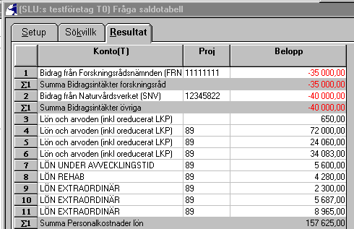

***Font***  
Via Font kan man välja teckensnitt, stil, storlek, färg etc på summeringsraderna.

***Sidbrytning***  
Ger ny sida för valt begrepp vid utskrift.

#### Egenskaper

Sökningens egenskaper kan påverkas:

**#** Max antal rader som kan visas i frågan

**Max radbrytn** Ger möjlighet att låta långa beskrivningstexter löpa över flera rader

**Startnivå** Startnivå för detaljrader som ska presenteras i sökningen

### 7.7.3 Fliken Sökvillkor

Du begränsar Din utsökning på fliken Sökvillkor.

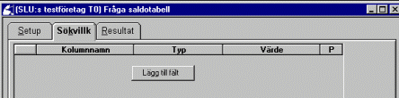

Gör Du ingen begränsning kommer sökningen att omfatta allt i databasen.

Du väljer fält för avgränsningar genom att klicka i det tomma fältet med höger musknapp. Valet **Lägg till fält** kommer upp. Klicka på Lägg till fält och välj sökvillkor. Flera sökvillkor kan markeras på en gång genom att Du håller Ctrl-tangenten nertryckt tills Du valt alla villkor.

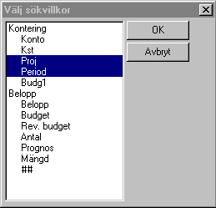

När sökvillkoret är inlagt tillkommer ytterligare två valmöjligheter på höger musknapp: Ta bort fält och Ta bort alla fält.

I kolumnen **Typ** anger Du hur sökvillkoret ska begränsas.

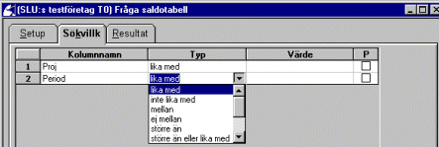

Alternativet **Lista** betyder att man kan välja värde för värde som man vill ha med i sökningen. Urvalet behöver således inte ligga inom samma intervall utan kan vara helt oberoende av varandra. Alternativet **Inte lista** betyder att man väljer ut de värden som inte ska vara med i sökningen.

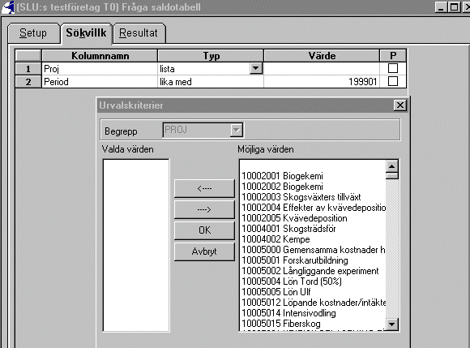

I kolumnen **Värde** anger Du de värden som sökningen ska begränsas med.

Ett kryss i kolumnen P innebär att man för varje sökning måste ange sökvillkor för denna kolumn. Om Du gjort en frågemall som Du regelbundet utnyttjar kan det vara lämpligt att använda funktionen P för period. Vid varje söktillfälle får Du då upp en dialogruta där Du anger period.

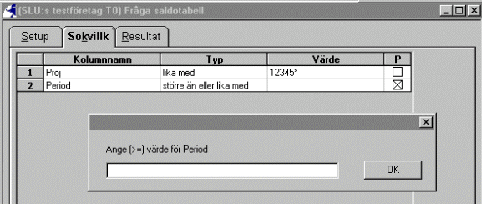

### 

### 7.7.4 Fliken Resultat

Exempel på sökresultat

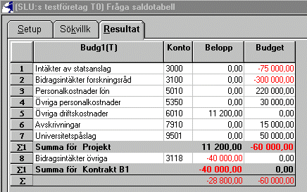

Från sökningen finns det möjlighet att zooma ner på transaktionsnivå genom att dubbelklicka på någon av raderna.

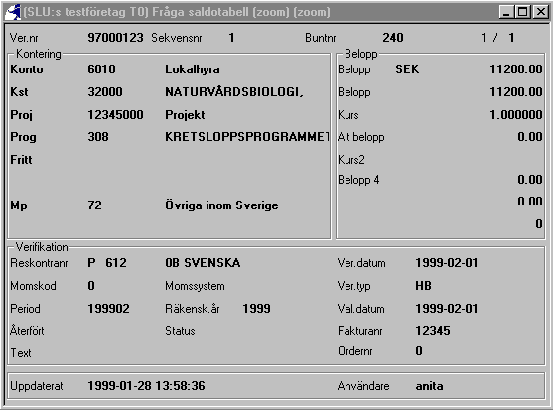

Resultatet av sökningen kan skrivas ut på skrivare.

Välj gärna förhandsgranska under menyn **Arkiv** så att Du ser om Din utsökning får plats i sidled.

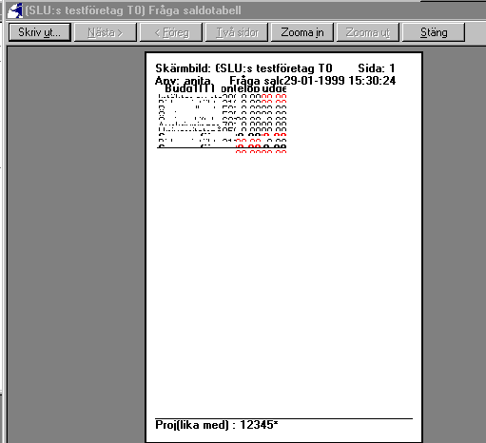

Denna otydliga bild måste Du sedan zooma för att tydligare kunna se t ex beloppskolumnen.

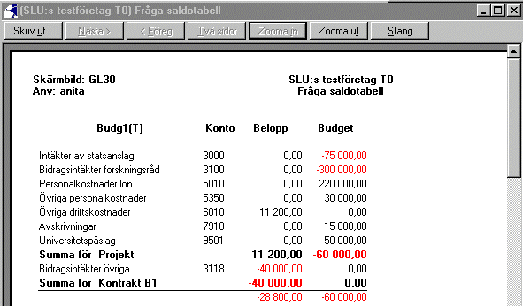

### 7.7.5 Spara sökningen som en frågemall

Du kan spara Dina sökvillkor i browsern som en mall.

#### Gör så här för att spara sökvillkor i browsern som en mall:

1. Gå till fliken Setup
2. Välj Spara som i Arkivmenyn Följande bild kommer upp på skärmen:

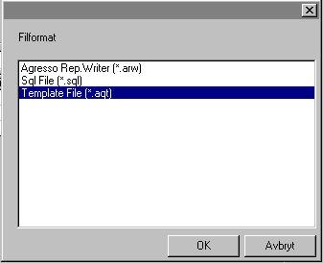

1. Välj alternativet Template File (*.aqt). Du får följande bild

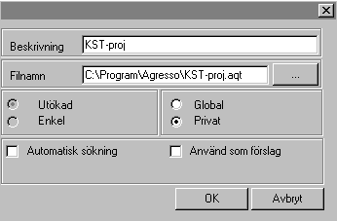

Systemet föreslår en placering C:\Program\Agresso. Sökvägen förutsätter att Du har en mapp på Din hårddisk (C:\) som heter Program och i denna en mapp som heter Agresso. Avsikten med detta är att Du ska slippa ha mallfiler direkt på Din hårddisk. Om Du inte har dessa mappar kan Du skapa dom först. Alternativt ändrar Du den föreslagna sökvägen till något annat på C:\ . Obs - om Du flyttar filerna efter att Du lagrat dem, så hittas dom inte direkt från Agresso.

1. Ge Din frågemall en beskrivningstext. Denna text kommer sedan som alternativ i rutan Mall i Browsern.
2. Kontrollera att alternativet **Privat** är markerat. Mallen blir då Din personliga och ingen annan kan använda eller förändra den.
3. Om fältet **Automatisk sökning** är ikryssat, utförs sökningen automatiskt när Du öppnar frågemallen (det är oftast inte någon bra idé eftersom Du inte kan justera sökkriterierna före sökning).
4. Om fältet **Använd som förslag** är ikryssat, kommer Dina val i fliken setup automatiskt när Du öppnar frågemallen. Alternativet är att fliken setup visas i ett standardläge, Din frågemall finns då som alternativ i rutan Mall. Du kan bara ha en av Dina mallar som förvalt förslag.

Frågemallen kommer att synas som ett alternativ i huvudmenyn, under den menypunkt som mallen sparades ifrån. Nästa gång Du loggar in kan Du öppna frågemallen direkt genom att dubbelklicka på den i huvudmenyn.

### 7.7.6 Spara resultatet av en sökning

Du kan spara resultatet av en sökning som en fil för att t ex fortsätta bearbeta den i word eller excel.

***Gör så här:***

1. Ta fram fliken ***Resultat***
2. Gå till Arkiv och välj ***Spara som***
3. Välj var på Din hårddisk Du vill spara filen
4. Ge filen ett relevant ***filnamn*** och välj ***filformat,*** dvs textfil eller excelfil.

I avsnitt 2.6 beskrivs närmare om hur man sparar sökresultat.

## 7.8 Analyzer

Analyzer används för att analysera information i en redan gjord sökning. Analyzern är således inget sökinstrument, som t ex Browsern. Däremot kan den med fördel användas ihop med Browsern.

#### Gör så här för att använda Analyzer - en sammanfattning:

1. Gör en sökning, antingen via Browsern eller i någon av frågebilderna i Agresso
2. Bestäm i fliken Data, vilka värden i fältet **Värde** som ska presenteras.
3. Ta, via höger musknapp, fram de begreppskolumner som ska presenteras.
4. Sortera om kolumnerna, gör urval etc med hjälp av höger musknapp.
5. Klicka på fliken för den presentationsbild Du vill se.
6. Gör eventuella justeringar i fliken Data.

Närmare beskrivning av de olika punkterna ges nedan.

### 7.8.1 Starta Analyzer

Gör en sökning enligt avsnitten ovan. Stå på resultatfliken och klicka på ikonen för Analyzer på verktygsraden:

Huvudmenyn för Analyzern kommer fram. Denna huvudmeny består av ***fem flikar: Data,***

***Kors­tabell, Träd, Cirkel och Stapel***. I tabellen Data bestämmer man hur och vilken information från sökresultatet man vill bearbeta. I övriga flikar presenteras detta utifrån den analys som gjorts.

### 7.8.2 Fliken Data

Efter det att man gjort en sökning i någon av frågebilderna och klickat på ikonen för Analyzern kommer man till huvudmenyn och fliken Data.

Denna flik innehåller i utgångsläget information från den gjorda sökningen. Informationen i exemplet är hämtad från Fråga saldotabell.

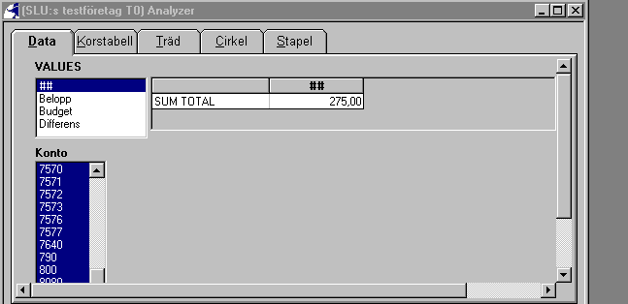

Fliken kan delas in i tre delar. ***Under rubriken Värde (Values)*** anges vilken typ av summa som presenteras.

## antal poster

Belopp

Budget

Differens Budget – Belopp (formel konstruerad i Fråga saldotabell)

I **begreppskolumnen** bestäms eventuella urval. Här kan man lägga till nya begrepp, utesluta begrepp och göra urval i befintliga kolumner. I exemplet finns endast begreppet konto.

I ***fältet SUM TOTAL*** visas totalsumman för det valda värdet (antal poster) och urvalet i begreppskolumnen (samtliga konton).

Om flera värden i fältet **Värde** (Values) markeras, visas dessa kolumner enligt nedan:

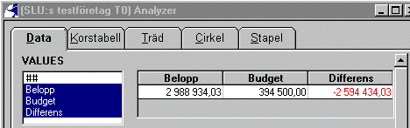

#### Funktioner under höger musknapp

Från fältet **Värde** (Values) kan man påverka följande funktioner via höger musknapp

***Horisontal*** Fälten summeras horisontellt i korstabell

***Vertikalt*** Fälten summeras vertikalt i korstabell

***SUM*** Summa för valt begrepp. I exemplet per konto.  
  
***Klicka på respons*** = Ger omedelbar förändring i fältet SUM TOTAL när förutsättningarna (urvalet) ändras. Ingen bock = ingen förändring

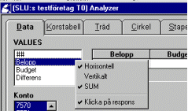

Från Begreppskolumnerna kan Du använda följande ***funktioner via höger musknapp***:

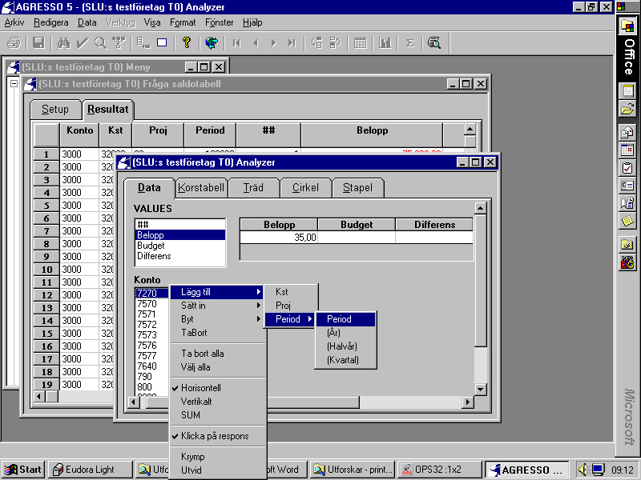

***Lägg till***Ger möjlighet att lägga till fler begrepp (om sådana finns i sökresultatet). Kolumnen hamnar längst till höger. Om Din utsökning i frågebilden även omfattar begreppens beskrivningstext kan Du välja att lägga till dessa för att presentationsbilden ska bli mer lättläst.

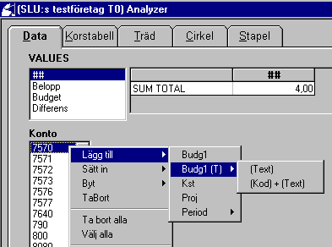

***Sätt in*** Som ovan. Skillnaden är att valt begrepp hamnar i en kolumn till vänster om den man har markerat.

***Byt***Ger möjlighet att kasta om kolumnordningen.

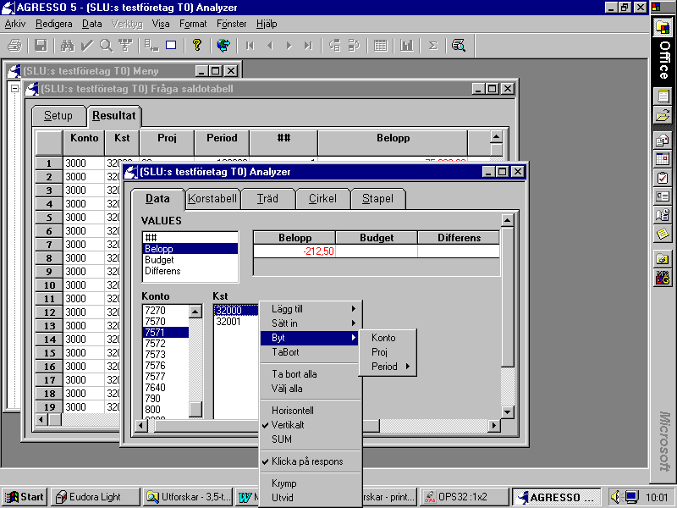

I exemplet är kolumnen KST markerad. Byt-kommandot kan nu användas på två olika sätt:

* Byt plats på de båda kolumnerna: Välj alternativen **Byt** och **Konto**.
* Byt ut kolumnen KST mot annan kolumn: Välj alternativ **Byt** och **Proj**. Kolumnen KST ersätts nu av kolumnen Proj

***Ta bort***Tar bort markerad kolumn

***Ta bort alla***Tar bort alla kolumner

***Välj alla***Samtliga värden för valda begreppskolumner markeras.

***Horisontal***Värden för valt begrepp presenteras horisontellt

***Vertikalt*** Värden för valt begrepp presenteras vertikalt

Obs! Väljs presentationsbilden **Korstabell** gäller följande: De kolumner som ska presenteras horisontellt måste ligga först bland begreppskolumnerna. Minst en vertikal begreppskolumn måste väljas.

***Sum*** Summa för valt begrepp

***Klicka på******respons*** Ger omedelbar förändring i fältet SUM TOTAL när förutsättningarna ändras. Ingen bock = ingen förändring.

***Krymp*** Markerad kolumn krymps. Ger mer utrymme för övriga kolumner i presentationsbilden Korstabell.

***Utvidga*** Markerad kolumn utvidgas. Ger mer utrymme för värdena i denna kolumn i presentationsbilden Korstabell.

#### Gör urval av specifika värden

Med vänster musknapp kan Du klicka på enskilda värden eller markera ett intervall av värden.

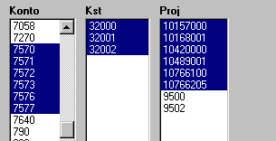

Genom att hålla ner Ctrl-tangenten och samtidigt klicka med vänster musknapp kan Du välja flera separata värden.

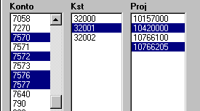

#### Summeringskolumner i Browsern

Du kan få snygga layouter i Browsern med hjälp av funktionen ***Summeringskolumn***. Det begrepp som visas som summeringskolumn i browsern är dock **inte** möjligt att visa i Analyzerns presentationsbilder. När uppsättningen görs i browsern, tänk på om syftet är att resultatet ska bearbetas vidare i Analyzern.

***Exempel:***

Följande uppsättning är gjord i Browsern:

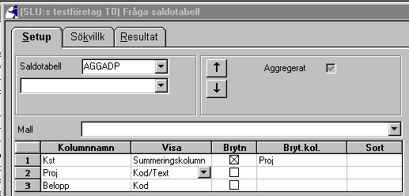

Resultatet ser ut enligt nedan:

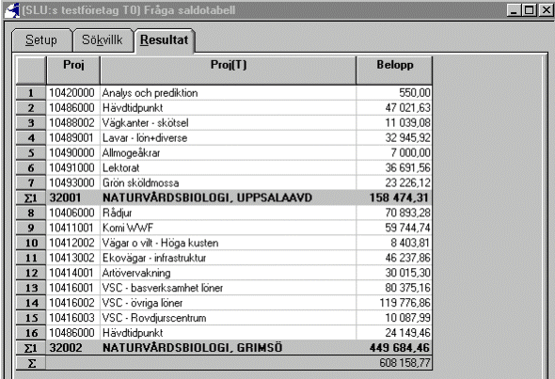

Välj Analyzern från resultatbilden.

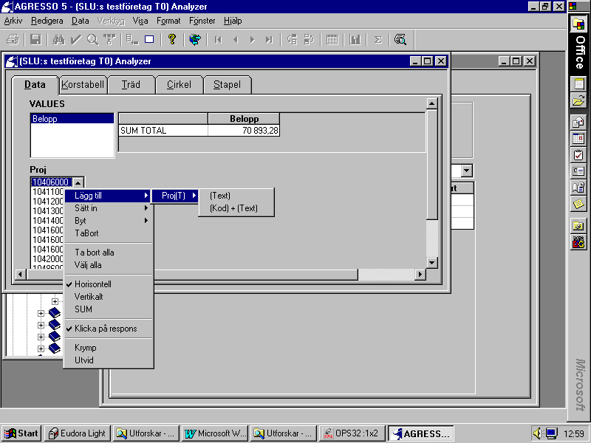

Du har nu begränsade möjligheter att lägga till ytterligare kolumner. Endast projekt som text är tillgängligt.

Om uppsättningen i Browsern istället gjorts enligt följande hade möjligheterna i Analyzern blivit större.

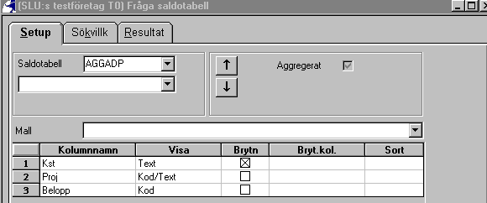

I Analyzern finns nu även KST som valbart alternativ:

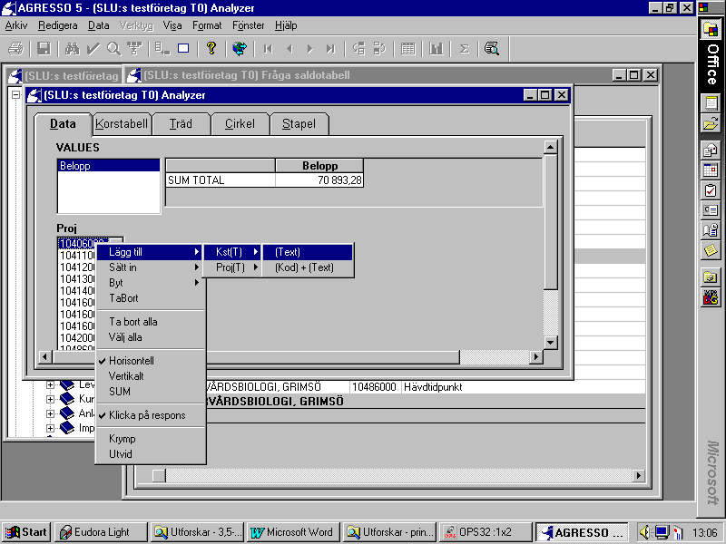

### 7.8.3 Fliken Korstabell

Fliken korstabell är ett sätt att presentera den gjorda analysen och kan närmast liknas vid pivottabell i Excel.

Presentationen (korstabellen) styrs dels av den ursprungliga sökningen i t ex fråga saldotabell, dels av uppsättningen i fliken Data.

Korstabellen kan inte ändras i Agresso. Däremot går det utmärkt att kopiera den till Excel för eventuella förändringar och utskrift.

Exempel på korstabell:

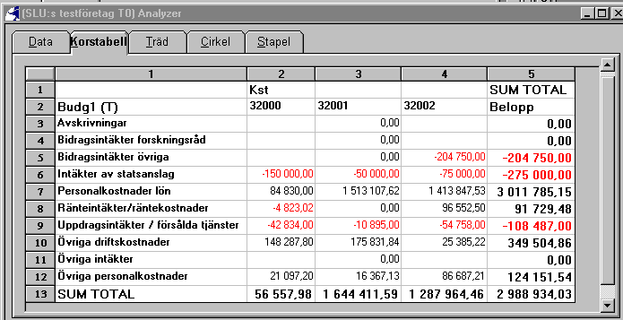

### 7.8.4 Fliken Träd

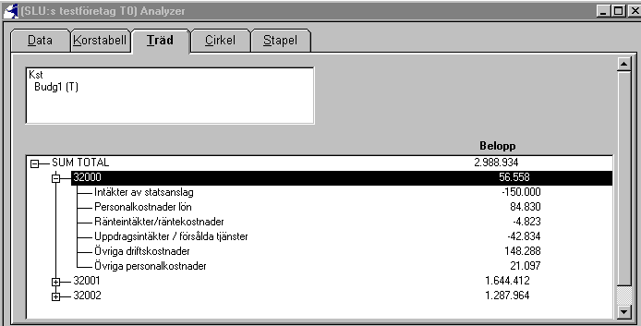

Valda begrepp i fliken Data

Rutan högst upp visar valda begrepp i fliken Data. I nedre delen av skärmbilden presenteras informationen. Ett plustecken betyder att menypunkten kan utvidgas. Ett minustecken att menypunkten inte kan utvidgas mer.

Presentationen styrs dels av den ursprungliga sökningen i t ex fråga saldotabell, dels av uppsättningen i fliken Data.

Presentationen under fliken Träd kan varken skrivas ut eller kopieras.

### 7.8.5 Fliken Cirkel

Grafisk presentation i form av Cirkeldiagram

Presentationen styrs dels av den ursprungliga sökningen i t ex fråga saldotabell, dels av uppsättningen i fliken Data.



Genom att klicka på någon av ”tårtbitarna” kan man få underliggande begrepp (i exemplet Budg1) presenterade i form av ett nytt cirkeldiagram.

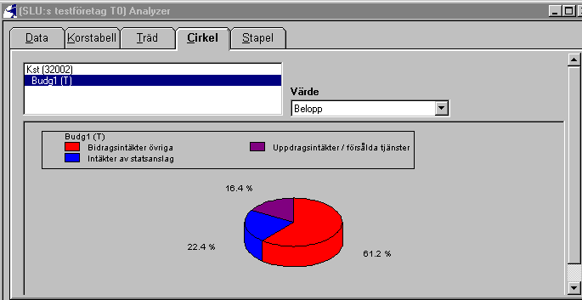

I rutan **Värde** finns möjlighet att växla mellan de olika alternativ som angetts på fliken **Data.** I exemplet skulle vi kunna ändra till budget eller differens:

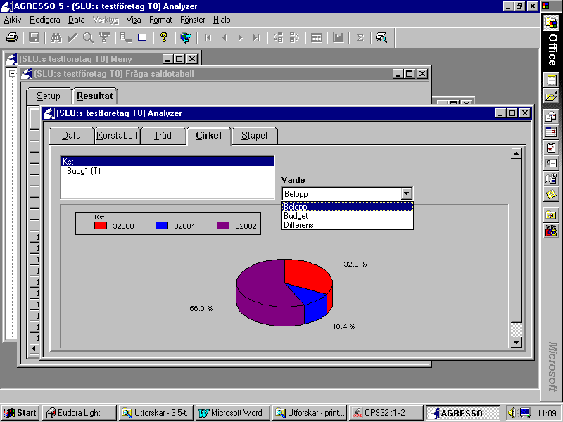

#### Höger musknapp

Placera markören i den nedre delen av bilden som innehåller diagrammet. När Du klickar med höger musknapp får Du en meny med två alternativ.

***Uppåt*** För att återgå till det begrepp som ligger ovanför det man för tillfället befinner sig i. I exemplet ovan kommer Du tillbaka till diagrammet för KST.

***Egenskaper*** ger möjlighet att påverka utseendet på cirkeldiagrammet

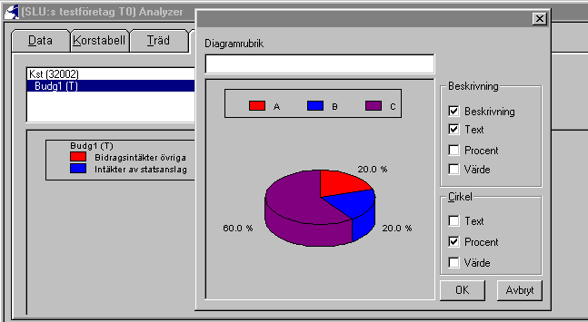

I rutan **Beskrivning** kryssar Du i vad som ska stå i fältet där tårtbitarnas färg/mönster beskrivs (se pilen). Om Du tar bort bocken i rutan **Beskrivning** kommer inte fältet att skrivas ut alls.

I rutan **Cirkel** anger Du vad som ska anges vid varje tårtbit.

#### Utskrift

Bilden kan skrivas ut. Möjlighet finns att ***förhandsgranska*** bilden före utskrift med hjälp av alternativet Förhandsgranska i Arkivmenyn.

### 7.8.6 Fliken Stapel

Presentationen styrs dels av den ursprungliga sökningen i t ex fråga saldotabell, dels av uppsättningen i fliken Data.

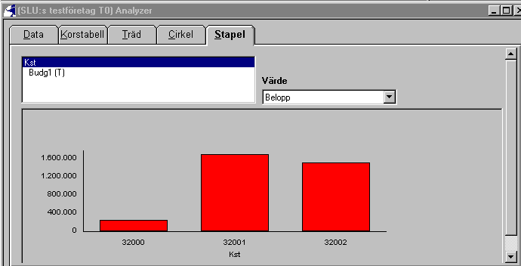

Genom att klicka på någon av staplarna kan man få underliggande begrepp (i exemplet Budg1) presenterade i form av ett nytt stapeldiagram.

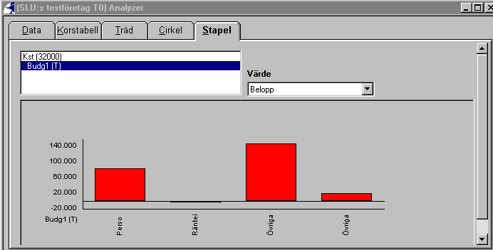

#### Höger musknapp

Använd ***Uppåt*** för att återgå till det begrepp som ligger ovanför det man för tillfället befinner sig i. I exemplet ovan flyttar Du dig tillbaka till staplarna för KST.

#### Utskrift Bilden kan skrivas ut. Möjlighet finns att *förhandsgranska* bilden före utskrift med hjälp av alternativet Förhandsgranska i Arkivmenyn.

## 7.9 Fasta rapporter för resultat- och budgetuppföljning

De fasta rapporterna visas med symbolen  i agressos huvudmeny. De har en fördefinierad layout vad gäller fonter, kolumner, summeringar etc. Rapporterna körs på en särskild server och låser därför inte användarens egen dator på det sätt som frågebilder gör.

### 7.9.1 Vilka rapporter finns?

Under menypunkterna ***Egen meny*** och ***Agresso ekonomi /Huvudbok /Rapporter*** hittar Du de flesta rapporterna för resultat- och budgetuppföljning på institutions- och projektnivå. Nya rapporter är under utveckling och deras utseende och innehåll förändras fortfarande. På ekonomibyråns hemsida http://www-ebyr.adm.slu.se beskrivs de rapporter som är aktuella (sök på ”resultatrapport”).

### 7.9.2 Beställning och utskrift av rapporter

#### Gör så här för att beställa en rapport

1. Välj önskad rapport på menyn.
2. Välj eventuellt rapportvariant

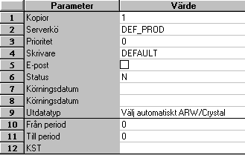

1. Raderna 1 till 9 i rapportbeställningen behöver Du aldrig ändra. Från rad 10 och nedåt finns de parametrar som är aktuella för den rapport Du just valt. Ange de önskade värdena.
2. Beställ rapporten genom att välja kommandon spara (F12 eller disketten).
3. En ruta med rapportens ordernummer visas. Detta ordernummer är Din ”kölapp” till servern där rapporterna produceras.
4. Klicka på OK. Bilden för rapportbeställningen stängs.

#### Gör så här för att skriva ut:

1. Välj skärmbilden Visa rapportutskrift genom att klicka på symbolen  längst till höger i verktygsraden, vilket är en genväg till menyvalet Rapportutskrift under Agresso gemensam.
2. Välj kommandot sök (F7 eller kikaren) för att söka fram Dina rapporter som är klara för utskrift. OBS om Du vill skriva ut en redan utskriven rapport, måste Du ändra status längst ut till höger till ”utskriven”.
3. Ställ markören på raden för den rapport Du vill se och dubbelklicka eller välj ”Visa rapportutskrift” i verktygsmenyn.
4. Rapporten visas på skärmen och Du kan bläddra med hjälp av knapparna ”Next page” och ”Prev page”.
5. Vissa typer av rapporter (filnamn.rpt) kan Du behöva ändra rapportens utskriftsformat från stående till liggande. Klicka i så fall på symbolen  ovanför rapporten.
6. I vissa rapporter (filnamn.lis) kan Du klicka eller trycka på knappen ”Zoom in” för att förstora bilden så att den blir tydligare.
7. Är Du nöjd med Din rapport klickar Du på skrivarsymbolen för att få en utskrift på papper.

#### Underhåll av beställda rapporter

I skärmbilden Underhåll av beställda rapporter, symbolen  i verktygsraden, kan Du följa hur rapporterna ligger i serverkön genom att titta i statuskolumnen.

N Normal, rapporten har inte startat

W Working, rapporten håller på att köras

T Terminated, rapporten är klar.

När rapporten har fått status T kan Du placera markören på den aktuella rapporten och välja Visa rapportutskrift i verktygsmenyn. Du kommer då till skärmbilden Rapportutskrift och kan gå vidare enligt beskrivningen ovan.

***Obs - Beställning, utskrifter och underhåll av rapporter beskrivs även i avsnitt 2.6.***

## Index Flik 7 - Uppföljning

##, 26

aggregerad nivå, 23

aggregerade data, 23

analyzer, 46

fliken cirkel, 54

fliken data, 46

fliken korstabell, 53

fliken stapel, 56

fliken träd, 54

analyzern

values, 47

batchrapporter, 3

BI 1, 15

browsern, 34

egenskaper, 39

formelfält, 36

höger musknapp, 35

lägg till fält, 36

relation, 37

setup fliken, 35

sidbrytning, 39

startnivå, 39

sökvillkor, 40

brytn, 14

brytningslogik, 38

brytsumma, 16

brytsummetext, 38

delsumma, 16

dim 1, 6

dim 2, 6

dim 3, 15

dim 4, 15

dim 5, 15

dim 6, 15

dim 7, 15

fasta rapporter, 58

filter, 7

fråga konto, 5

fråga verifikation, 12

frågemall, 31, 44

använda frågemall, 32

enkel, 31

global, 31

ta bort frågemall, 33

från, 14

gråmarkerad sökrad, 5

jokertecken, 4

kolumnbredd, 16

kolumnrubriker, 16

nivåbrytning, 38

rapporter, 3, 58

beställning, 58

status, 59

underhåll, 59

utskrift, 59

rel. värde, 28

relation, 27, 28, 29, 37

procent, 29

relaterade begrepp, 27

uppföljningsändamål, 28

saldotabell

##, 26

fältförklaring, 25

saldotabell, 23

skärmrapporter, 3

sort, 14

sökfält utökad fråga, 15

sökvillkor, 4, 40

text, 14

till, 14

utökad

fältförklaring, 13

sökfält, 15

utökad fråga, 12

utökat frågeläge, 8

values, 47

verifikationsdetalj, 6

visa, 14

VT, 6

zoom, 7

ändra typsnitt, 20